ОБОСНОВАНИЕ НАЧАЛЬНОЙ (МАКСИМАЛЬНОЙ) ЦЕНЫ КОНТРАКТА
на поставку психотропного лекарственного препарата бромдигидрохлорфенилбензодиазепина

Начальная (максимальная) цена контракта (далее - НМЦК) сформирована в соответствии с приказом Минздрава России от 19.12.2019 N 1064н "Об утверждении Порядка определения начальной (максимальной) цены контракта, цены контракта, заключаемого с единственным поставщиком (подрядчиком, исполнителем), начальной цены единицы товара, работы, услуги при осуществлении закупок лекарственных препаратов для медицинского применения".

1. Расчет цены единицы планируемых к закупке лекарственных препаратов
Цена единицы лекарственного препарата, начальная цена единицы лекарственного препарата устанавливается по одному наименованию по одному наименованию (международному непатентованному наименованию, при отсутствии такого наименования - по группировочному или химическому наименованию, а также составу комбинированного лекарственного препарата) с учетом эквивалентных лекарственных форм и дозировок.
За единицу лекарственного препарата принята миллилитр.

Расчет цены единицы планируемых к закупке лекарственных препаратов методами, предусмотренными пунктами 1 и 3 части 1 статьи 22 Федерального закона от 05.04.2013 N 44-ФЗ "О контрактной системе в сфере закупок товаров, работ, услуг для обеспечения государственных и муниципальных нужд".

А) Расчет цены единицы планируемых к закупке лекарственных препаратов методом сопоставимых рыночных цен (анализа рынка) (без учета оптовой надбавки и НДС)

Для расчета начальной (максимальной) цены контракта использована ценовая информация, полученная из коммерческих предложений.
№ п/п | МНН лекарственного препарата,  его характеристики | Количество | Единица измерения | Стоимость за единицу, руб. |  |  | Минимальная величина цены единицы лекарственного препарата, руб. | Среднеквадратичное отклонение | Коэффициент вариации %
 |  |  |  | Коммерческое предложение вх. № 3094 от 22.06.2026г. | Коммерческое предложение вх. № 3095 от 22.06.2026г. | Коммерческое предложение вх. № 3096 от 22.06.2026г. |  | Среднеквадратичное отклонение | Коэффициент вариации %
1 | БРОМДИГИДРОХЛОРФЕНИЛБЕНЗОДИАЗЕПИН  Таблетки 1мг/ 2* таблетки 0,5 мг | 25000 | шт¹ | 2,3869 | 2,3818 | 2,3836 | 2,3818 | 0,003 | 0,13

Б) Расчет цены единицы планируемых к закупке лекарственных препаратов тарифным методом
(без учета оптовой надбавки и НДС)

Информация о ценах производителей в соответствии с перечнем жизненно необходимых и важнейших лекарственных препаратов для медицинского применения на 2020 год, утвержденным распоряжением Правительства РФ от 12.10.2019г. N 2406-р, постановлением Правительства Российской Федерации от 29.10.2010 № 865 «О государственном регулировании цен на лекарственные препараты, включенные в перечень жизненно необходимых и важнейших лекарственных препаратов», представлена в Государственном реестре предельных отпускных цен производителей на лекарственные препараты, включенные в перечень жизненно необходимых и важнейших лекарственных препаратов, по адресу в сети Интернет http://grls.rosminzdrav.ru/:

МНН | Лекарственная форма, дозировка, упаковка (полная) | Владелец РУ/производитель/упаковщик/Выпускающий контроль | Количество в потреб.  упаковке | Предельная цена руб. без НДС | Расчетная предельная цена за единицу товара (шт*) без учета НДС, руб. | № РУ | Дата регистрации цены  (№ решения) | Дата вступления в силу
Фенорелаксан | таблетки, 1 мг, 10 шт. - упаковки ячейковые контурные (5) - пачки картонные | Вл.Мосхимфармпрепараты им.Н.А.Семашко ОАО, Россия; Вып.к.Перв.Уп.Втор.Уп.Пр.ОАО "Мосхимфармпрепараты" им.Н.А.Семашко", Россия; | 50 | 69,50 | 1,3900 | Р N003285/01 | 18.12.2020  (649/20-20-ОПР) | 18.05.2021
Элзепам | таблетки, 0.5 мг, 10 шт. - упаковки ячейковые контурные (5) - пачки картонные | Вл.Общество с ограниченной ответственностью "Эллара", Россия; Перв.Уп.Пр.ФГУП "Государственный завод медицинских препаратов", Россия; Вып.к.Втор.Уп.ООО МЦ "Эллара", Россия; | 25 | 57,96 | 2,3184 | ЛП-000853 | 18.12.2020  (660/20-20-ОПР) | 18.05.2021
Элзепам | таблетки, 1 мг, 10 шт. - упаковки ячейковые контурные (5) - пачки картонные | Вл.Общество с ограниченной ответственностью "Эллара", Россия; Перв.Уп.Пр.ФГУП "Государственный завод медицинских препаратов", Россия; Вып.к.Втор.Уп.ООО МЦ "Эллара", Россия; | 50 | 90,30 | 1,8060 | ЛП-000853 | 18.12.2020  (660/20-20-ОПР) | 18.05.2021
Фензитат | таблетки, 1 мг, 25 шт. - контурная ячейковая упаковка (4) - пачка картонная | Вл.Вып.к.Перв.Уп.Втор.Уп.Пр.Акционерное общество "Татхимфармпрепараты" (АО "Татхимфармпрепараты" ), Россия (1658047200); | 100 | 171,00 | 1,7100 | ЛСР-007073/08 | 18.12.2020  (660/20-20-ОПР) | 18.05.2021
Бензозепам® | таблетки, 1 мг, 10 шт - упаковки ячейковые контурные (5) - пачки картонные | Вл.Вып.к.Перв.Уп.Втор.Уп.Пр.Акционерное общество "Усолье-Сибирский химико-фармацевтический завод" (АО "Усолье-Сибирский химфармзавод"), Россия (3819012188); | 50 | 81,80 | 1,6360 | ЛП-006276 | 07.09.2021  (779/20-21) | 07.09.2021
Бензозепам® | таблетки, 1 мг, 10 шт - упаковки ячейковые контурные (4) - пачки картонные | Вл.Вып.к.Перв.Уп.Втор.Уп.Пр.Акционерное общество "Усолье-Сибирский химико-фармацевтический завод" (АО "Усолье-Сибирский химфармзавод"), Россия (3819012188); | 40 | 65,44 | 1,6360 | ЛП-006276 | 07.09.2021  (779/20-21) | 07.09.2021
Бензозепам® | таблетки, 1 мг, 10 шт - упаковки ячейковые контурные (3) - пачки картонные | Вл.Вып.к.Перв.Уп.Втор.Уп.Пр.Акционерное общество "Усолье-Сибирский химико-фармацевтический завод" (АО "Усолье-Сибирский химфармзавод"), Россия (3819012188); | 30 | 49,08 | 1,6360 | ЛП-006276 | 07.09.2021  (779/20-21) | 07.09.2021
Бензозепам® | таблетки, 1 мг, 10 шт - упаковки ячейковые контурные (2) - пачки картонные | Вл.Вып.к.Перв.Уп.Втор.Уп.Пр.Акционерное общество "Усолье-Сибирский химико-фармацевтический завод" (АО "Усолье-Сибирский химфармзавод"), Россия (3819012188); | 20 | 32,72 | 1,6360 | ЛП-006276 | 07.09.2021  (779/20-21) | 07.09.2021
Бензозепам® | таблетки, 1 мг, 10 шт - упаковки ячейковые контурные (1) - пачки картонные | Вл.Вып.к.Перв.Уп.Втор.Уп.Пр.Акционерное общество "Усолье-Сибирский химико-фармацевтический завод" (АО "Усолье-Сибирский химфармзавод"), Россия (3819012188); | 10 | 16,36 | 1,6360 | ЛП-006276 | 07.09.2021  (779/20-21) | 07.09.2021
Бензозепам® | таблетки, 0.5 мг, 10 шт - упаковки ячейковые контурные (3) - пачки картонные | Вл.Вып.к.Перв.Уп.Втор.Уп.Пр.Акционерное общество "Усолье-Сибирский химико-фармацевтический завод" (АО "Усолье-Сибирский химфармзавод"), Россия (3819012188); | 15 | 43,29 | 2,8860 | ЛП-006276 | 07.09.2021  (779/20-21) | 07.09.2021
Бензозепам® | таблетки, 0.5 мг, 10 шт - упаковки ячейковые контурные (2) - пачки картонные | Вл.Вып.к.Перв.Уп.Втор.Уп.Пр.Акционерное общество "Усолье-Сибирский химико-фармацевтический завод" (АО "Усолье-Сибирский химфармзавод"), Россия (3819012188); | 10 | 28,86 | 2,8860 | ЛП-006276 | 07.09.2021  (779/20-21) | 07.09.2021
Бензозепам® | таблетки, 0.5 мг, 10 шт - упаковки ячейковые контурные (1) - пачки картонные | Вл.Вып.к.Перв.Уп.Втор.Уп.Пр.Акционерное общество "Усолье-Сибирский химико-фармацевтический завод" (АО "Усолье-Сибирский химфармзавод"), Россия (3819012188); | 5 | 14,43 | 2,8860 | ЛП-006276 | 07.09.2021  (779/20-21) | 07.09.2021
Бензозепам® | таблетки, 0.5 мг, 10 шт - упаковки ячейковые контурные (5) - пачки картонные | Вл.Вып.к.Перв.Уп.Втор.Уп.Пр.Акционерное общество "Усолье-Сибирский химико-фармацевтический завод" (АО "Усолье-Сибирский химфармзавод"), Россия (3819012188); | 25 | 72,15 | 2,8860 | ЛП-006276 | 07.09.2021  (779/20-21) | 07.09.2021
Бензозепам® | таблетки, 0.5 мг, 10 шт - упаковки ячейковые контурные (4) - пачки картонные | Вл.Вып.к.Перв.Уп.Втор.Уп.Пр.Акционерное общество "Усолье-Сибирский химико-фармацевтический завод" (АО "Усолье-Сибирский химфармзавод"), Россия (3819012188); | 20 | 57,72 | 2,8860 | ЛП-006276 | 07.09.2021  (779/20-21) | 07.09.2021
Транквезипам | таблетки, 1 мг, 20 шт. - упаковки ячейковые контурные (2) - пачки картонные | Вл.Вып.к.Перв.Уп.Втор.Уп.Пр.Дальхимфарм ОАО, Россия (2702010564); | 40 | 69,12 | 1,7280 | Р N003747/02 | 27.12.2022  1819/20-22 | 27.12.2022
Бензозепам® | таблетки, 0,5, 10 шт - упаковки ячейковые контурные (5) - пачки картонные | Вл.Вып.к.Перв.Уп.Втор.Уп.Пр.Акционерное общество "Усолье-Сибирский химико-фармацевтический завод" (АО "Усолье-Сибирский химфармзавод"), Россия (3819012188); | 25 | 93,80 | 3,7520 | ЛП-006276 | 03.10.2023  1508/4/20-23/ОС-подтв | 04.10.2023
Бензозепам® | таблетки, 0,5, 10 шт - упаковки ячейковые контурные (1) - пачки картонные | Вл.Вып.к.Перв.Уп.Втор.Уп.Пр.Акционерное общество "Усолье-Сибирский химико-фармацевтический завод" (АО "Усолье-Сибирский химфармзавод"), Россия (3819012188); | 5 | 18,76 | 3,7520 | ЛП-006276 | 03.10.2023  1508/4/20-23/ОС-подтв | 04.10.2023
Бензозепам® | таблетки, 1.0 мг, 10 шт - упаковки ячейковые контурные (5) - пачки картонные | Вл.Вып.к.Перв.Уп.Втор.Уп.Пр.Акционерное общество "Усолье-Сибирский химико-фармацевтический завод" (АО "Усолье-Сибирский химфармзавод"), Россия (3819012188); | 50 | 106,35 | 2,1270 | ЛП-006276 | 03.10.2023  1508/4/20-23/ОС-подтв | 04.10.2023
Бензозепам® | таблетки, 1.0 мг, 10 шт - упаковки ячейковые контурные (1) - пачки картонные | Вл.Вып.к.Перв.Уп.Втор.Уп.Пр.Акционерное общество "Усолье-Сибирский химико-фармацевтический завод" (АО "Усолье-Сибирский химфармзавод"), Россия (3819012188); | 10 | 21,27 | 2,1270 | ЛП-006276 | 03.10.2023  1508/4/20-23/ОС-подтв | 04.10.2023
ЭЛЗЕПАМ® | таблетки, 0.5 мг, 10 шт. - упаковки ячейковые контурные (5) - пачки картонные | Вл.Вып.к.Перв.Уп.Втор.Уп.Пр.Общество с ограниченной ответственностью ''Эллара'' (ООО ''Эллара''), Россия (3321028719); | 25 | 125,75 | 5,0300 | ЛП-000853 | 03.10.2023  1508/4/20-23/ОС-подтв | 04.10.2023
ЭЛЗЕПАМ® | таблетки, 1 мг, 10 шт. - упаковки ячейковые контурные (5) - пачки картонные | Вл.Вып.к.Перв.Уп.Втор.Уп.Пр.Общество с ограниченной ответственностью ''Эллара'' (ООО ''Эллара''), Россия (3321028719); | 50 | 184,50 | 3,6900 | ЛП-000853 | 03.10.2023  1508/4/20-23/ОС-подтв | 04.10.2023
Транквезипам | таблетки, 1 мг, 10 шт. - упаковки ячейковые контурные (5) - пачки картонные | Вл.Вып.к.Перв.Уп.Втор.Уп.Пр.Дальхимфарм ОАО, Россия (2702010564); | 50 | 94,80 | 1,8960 | Р N003747/02 | 26.04.2024  567/20-24 | 26.04.2024
Фензитат® | таблетки, 0.5 мг, 25 шт. - контурная ячейковая упаковка (2) - пачка картонная | Вл.Вып.к.Перв.Уп.Втор.Уп.Пр.Акционерное общество "Татхимфармпрепараты" (АО "Татхимфармпрепараты" ), Россия (1658047200); | 25 | 76,52 | 3,0608 | ЛСР-007073/08 | 02.05.2024  622/20-24 | 02.05.2024
Фензитат® | таблетки, 1 мг, 25 шт. - контурная ячейковая упаковка (2) - пачка картонная | Вл.Вып.к.Перв.Уп.Втор.Уп.Пр.Акционерное общество "Татхимфармпрепараты" (АО "Татхимфармпрепараты" ), Россия (1658047200); | 50 | 98,19 | 1,9638 | ЛСР-007073/08 | 02.05.2024  622/20-24 | 02.05.2024
Фензитат® | таблетки, 0.5 мг, 25 шт. - контурная ячейковая упаковка (2) - пачка картонная | Вл.Вып.к.Перв.Уп.Втор.Уп.Пр.Акционерное общество "Татхимфармпрепараты" (АО "Татхимфармпрепараты" ), Россия (1658047200); | 25 | 76,52 | 3,0608 | ЛП-№(004236)-(РГ-RU) | 22.05.2024  25-7-4287936-изм | 22.05.2024
Фензитат® | таблетки, 1 мг, 25 шт. - контурная ячейковая упаковка (2) - пачка картонная | Вл.Вып.к.Перв.Уп.Втор.Уп.Пр.Акционерное общество "Татхимфармпрепараты" (АО "Татхимфармпрепараты" ), Россия (1658047200); | 50 | 98,19 | 1,9638 | ЛП-№(004236)-(РГ-RU) | 22.05.2024  25-7-4287936-изм | 22.05.2024
Фензитат® | таблетки, 1 мг, 25 шт. - контурная ячейковая упаковка (4) - пачка картонная | Вл.Вып.к.Перв.Уп.Втор.Уп.Пр.Акционерное общество "Татхимфармпрепараты" (АО "Татхимфармпрепараты" ), Россия (1658047200); | 100 | 171,00 | 1,7100 | ЛП-№(004236)-(РГ-RU) | 22.05.2024  25-7-4287936-ОПР-изм | 22.05.2024
ЭЛЗЕПАМ® | таблетки, 0.5 мг, 10 шт. - упаковки ячейковые контурные (5) - пачки картонные | Вл.Вып.к.Перв.Уп.Втор.Уп.Пр.Общество с ограниченной ответственностью ''Эллара'' (ООО ''Эллара''), Россия (3321028719); | 25 | 132,16 | 5,2864 | ЛП-000853 | 17.09.2024  1350/20-24 | 17.09.2024
ЭЛЗЕПАМ® | таблетки, 1 мг, 10 шт. - упаковки ячейковые контурные (5) - пачки картонные | Вл.Вып.к.Перв.Уп.Втор.Уп.Пр.Общество с ограниченной ответственностью ''Эллара'' (ООО ''Эллара''), Россия (3321028719); | 50 | 193,91 | 3,8782 | ЛП-000853 | 17.09.2024  1350/20-24 | 17.09.2024
Транквезипам | таблетки, 1 мг, 10 шт. - упаковки ячейковые контурные (5) - пачки картонные | Вл.Вып.к.Перв.Уп.Втор.Уп.Пр.Дальхимфарм ОАО, Россия (2702010564); | 50 | 99,07 | 1,9814 | Р N003747/02 | 31.03.2025  389/20-25 | 31.03.2025
Минимальное значение цены за единицу товара (шт) без учета НДС, рублей: |  |  |  |  |  |  |  | 1,7100
Цена 1,3900 Р N003285/01

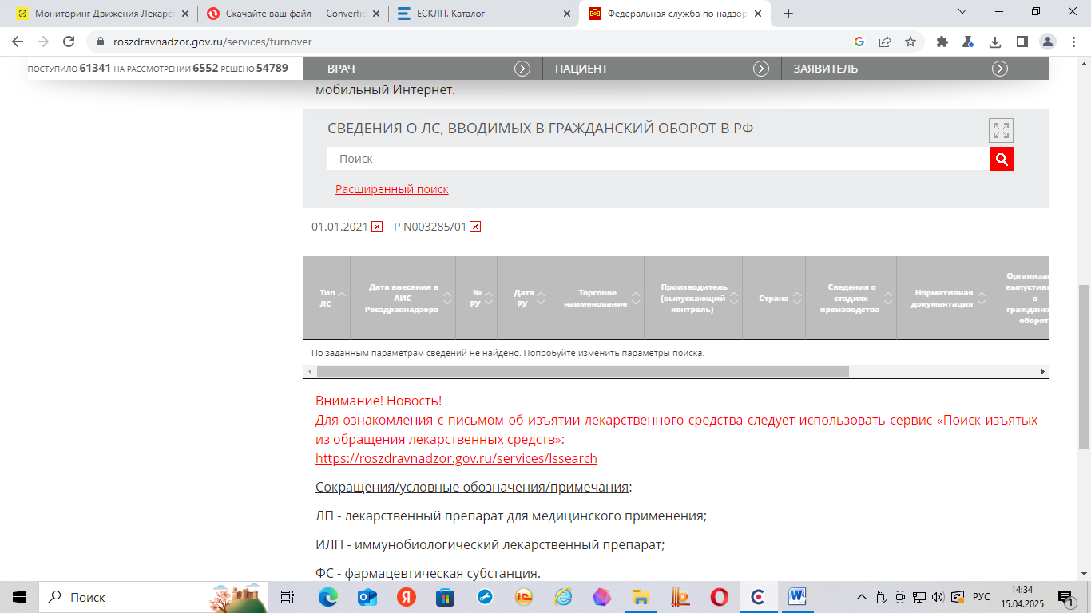

Цена 1,6360 ЛП-006276
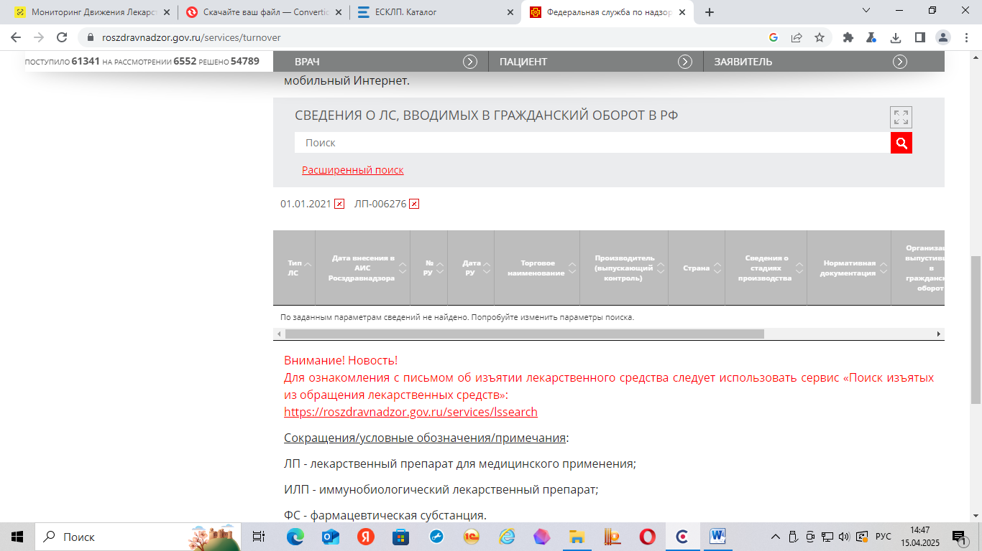
Цена 1,7100 ЛСР-007073/08
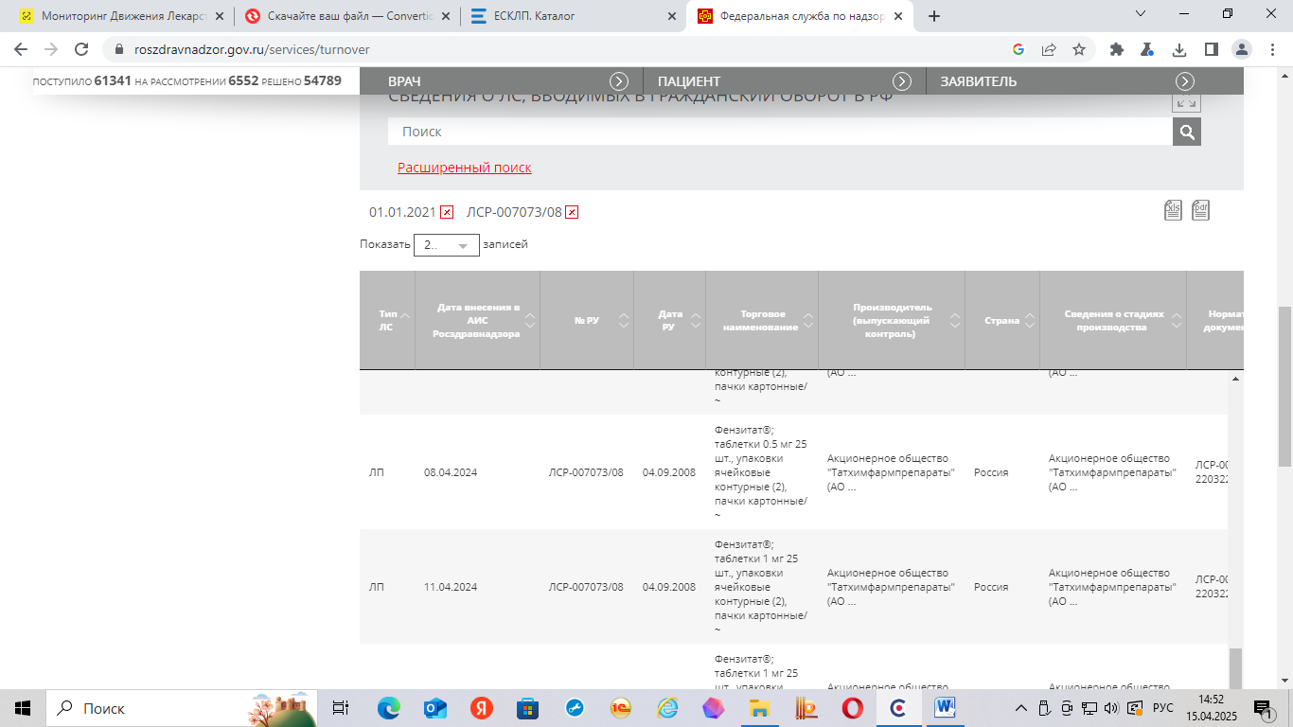

2. Расчет средневзвешенной цены (без учета оптовой надбавки и НДС)
Средневзвешенная цена определяется на основании всех заключенных заказчиком и исполненных поставщиком государственных (муниципальных) контрактов или договоров на поставку планируемого к закупке лекарственного препарата с учетом эквивалентных лекарственных форм и дозировок за 12 месяцев, предшествующих месяцу расчета НМЦК, начальной цены единицы лекарственного препарата, за исключением государственных (муниципальных) контрактов или договоров на поставку лекарственных препаратов, необходимых для назначения пациенту при наличии медицинских показаний (индивидуальная непереносимость, по жизненным показаниям) по решению врачебной комиссии медицинской организации.

№ п/п | Номер реестровой записи | Количество во вторичной упаковке | Объем поставки вторичных упаковок | Количество единиц лекарственного препарата | Цена вторичной упаковки (без НДС и оптовой надбавки), руб. |  | Цена за единицу лекарственного препарата (без НДС и  оптовой надбавки), руб. | Средневзвешенная цена за единицу лекарственного препарата (без НДС и оптовой надбавки), руб.
1. | МНН: БРОМДИГИДРОХЛОРФЕНИЛБЕНЗОДИАЗЕПИН  ТН: Фензитат таблетки 1 мг №50 |  |  |  |  |  |  | 1,9516
1.1 | 1341006036924000148 | 50 | 500 | 25000 | 98,19 | 1,9638 |  | 1,9516
1.2 | 1341006036924000148 | 50 | 200 | 10000 | 95,45 | 1,9090 |  | 1,9516
1.3 | Государственный контракт №314 от 31.07.2024г. (заключенный по п.4 ч.1 ст.93 44-ФЗ) | 50 | 200 | 10000 | 98,19 | 1,9638 |  | 1,9516

3. Расчет референтной цены (без учета оптовой надбавки и НДС)
Расчет референтных цен производится автоматически с учетом объемов закупки лекарственных препаратов посредством использования ресурсов единой государственной информационной системы в сфере здравоохранения по состоянию на 1 мая и 1 ноября текущего года в рамках одного наименования (международного непатентованного наименования, при отсутствии такого наименования - по группировочному или химическому наименованию, а также составу комбинированного лекарственного препарата) с учетом эквивалентных лекарственных форм и дозировок на основании цен единиц лекарственных препаратов без учета НДС и оптовой надбавки.
На момент расчета НМЦК референтная цена отсутствует.

II. Выбор минимального значения цены, рассчитанной в соответствии с разделом I:

№ п/п | МНН лекарственного препарата | Минимальная цена за единицу, рассчитанная в соответствии с п. 1, руб. | Средневзвешенная цена за единицу, рассчитанная в соответствии с п. 2, руб. | Референтная цена за единицу, рассчитанная в соответствии с п. 3, руб. | Минимальная цена за единицу, руб.
1 | БРОМДИГИДРОХЛОРФЕНИЛБЕНЗОДИАЗЕПИН | 1,7100 | 1,9516 | - | 1,7100
За цену единицы лекарственного препарата, начальную цену единицы лекарственного препарата принимается минимальное значение цены из минимальных цен, рассчитанных в соответствии с разделом I.

III. Расчет НМЦК:
Расчет НМЦК осуществляется по формуле:
где:
n - количество поставляемых лекарственных препаратов;
Цi - цена единицы i-го лекарственного препарата с учетом НДС и оптовой надбавки;
Vi - объем поставки i-го лекарственного препарата.
Размер оптовой надбавки определен согласно приказу комитета тарифного регулирования Волгоградской области от 14.09.2022г. № 32/2 «Об установлении предельных размеров оптовых и предельных размеров розничных надбавок к фактическим отпускным ценам, установленным производителями лекарственных препаратов, на лекарственные препараты, включенные в перечень жизненно необходимых и важнейших лекарственных препаратов на территории Волгоградской области». Размер НДС определен согласно ч.2 ст. 164 Налогового кодекса Российской Федерации.

№ п/п | МНН закупаемого лекарственного препарата | Единица измерения | Объем поставки | Минимальная цена за единицу лекарственного препарата, руб. | Минимальная цена за единицу с оптовой надбавкой и НДС, руб. | Начальная (максимальная) цена, руб.
1 | БРОМДИГИДРОХЛОРФЕНИЛБЕНЗОДИАЗЕПИН | шт¹ | 25000 | 1,7100 | 2,06 | 51500,00
ИТОГО: |  |  |  |  |  | 51500,00

¹ Под единицей измерения «штука» подразумевается:
- Таблетки 1мг/ 2* таблетки 0,5 мг.

Наименование заказчика | ФКУ «Волгоградская ПБСТИН» Минздрава России
Место нахождения | 403843, РФ, Волгоградская область, Камышинский район, с. Дворянское
Почтовый адрес | 403843, РФ, Волгоградская область, Камышинский район, с. Дворянское
Адрес электронной почты | vpbstin@yandex.ru
Номер контактного телефона | 8 (844 57) 7-03-46
Дата подготовки обоснования начальной (максимальной) цены контракта | 24.06.2026г.
Ответственное должностное лицо заказчика | Экономист Бондаренко Ю.В.

